Игра «Клуб знатоков»
(по мотивам русских народных сказок)
(подготовительная к школе группа)



Выполнила: воспитатель
Кудрявцева Ирина Сергеевна

Цель:

Популяризация русских народных сказок

Задачи:
- Способствовать обобщению и систематизации знаний детей о русских народных сказках
- Создать условия для расширения и активизации словаря детей в словесных играх по сказкам
- Способствовать развитию воображения, речи, мышления в процессе игры.

Предварительная работа:
Чтение сказок
- «Семь Симеонов - семь работников»
- «Заяц-хвастун»
- «Лиса и волк»
- «Заюшкина избушка»
- «Хаврошечка»
- «Рифмы»
- «Царевна - лягушка»

Ход
У доски лежит конверт, а на доске - ребусы.
-Дети, вы не знаете, что это за конверт?
-И я не знаю.
-А что это такое написано на доске?
-Это ребусы. Может нужно их разгадать, и мы сможем узнать, что это такое?
-Попробуйте разгадать ребусы (Приложение №1)
-Как вы думаете, как одним словом сказать, что это? (Сказки).
-А что такое сказки? (высказывания детей).
-Какие бывают сказки?
-Ребята, вы не догадываетесь, для чего конверт? (выслушать варианты ответов детей).
-А вам интересно, что в нем?
-И мне интересно. Давайте посмотрим. Открываем конверт: игра «Клуб знатоков». Есть и описание: выбрать 2 команды: «Знатоки» и «Игроки». «Знатоки» отвечают на вопросы, «Игроки» их задают. Вопросы находятся в маленьких конвертах. Ребусы - тема игры.
-Вот оказывается для чего ребусы и конверт. Нам предлагают поиграть в игру «Клуб знатоков», а тема игры «Русские народные сказки».
-Хорошо, кто желает быть «Знатоком»- занимайте места за прямоугольным столом, а остальные дети - «Игроки» - за квадратным столом. «Знатоки» будут отвечать на вопросы «Игроков». Это не просто вопросы, а игры.
1вопрос - конверт с картинкой из сказки «Заяц - хвастун». Как вы думаете, какая сказка здесь спряталась? Из конверта «Игрок» достает картинки к сказке «Заяц - хвастун» Приложение №2). Игра «Какой, какая, какие?»
2 вопрос - конверт, на котором изображены лиса и волк. -Какая сказка здесь спрятана? «Лисичка – сестричка и серый волк». Игра «Придумай ласковое слово» (Приложение №3)
3 вопрос – конверт, на котором картинка из сказки «Заюшкина избушка»
-Какая избушка была у зайца?
-А у лисы? Игра «Кому какой дом?» (Приложение №4) с мячом.
4 вопрос – конверт с буквами. Игра «Назови сказку по первой букве» (Приложение №5)
5 вопрос – на конверте картинка «Хаврошечка».
-Как вы думаете, из какой сказки эта девочка?
-Какой была Хаврошечка? (доброй).
-А какой была мачеха? (злой). В конверте 2 листочка – белый и черный, значит игра «Наоборот» (противоположности), (Приложение №6). -Белый листок кому подойдет? (Хаврошечке). А черный? (мачехе). Если дети «Игроки» назовут слово – плохой поступок или действие, дети «Знатоки» должны топнуть ногой и назвать слово – наоборот, например: ленивый – трудолюбивый… Если дети «Игроки» назовут хороший поступок или действие, то «Знатоки» должны хлопнуть в ладоши и назвать слово – наоборот, например: добрый – злой.
6 вопрос – на конверте изображение книги «Сказки». Игра «Не пропусти сказку» (Приложение №7). Если услышите название сказки, то хлопните в ладоши.
У меня тоже есть игра для «Знатоков»: кроссворд. Предлагаю вам его разгадать (Приложение №8).
-Какое слово по вертикали получилось? (сказки).

В мире много сказок
Грустных и смешных,
И прожить на свете
Нам нельзя без них.

Приложение №1

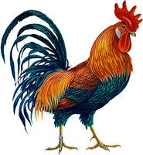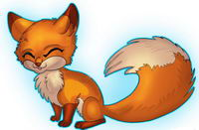
(«Кот, петух и лиса»)


(«Теремок»)

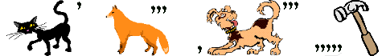
(«Колобок»)

Приложение№2
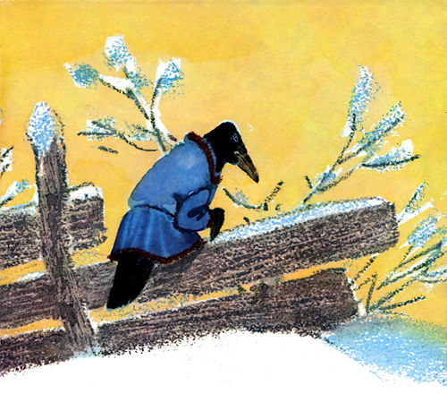
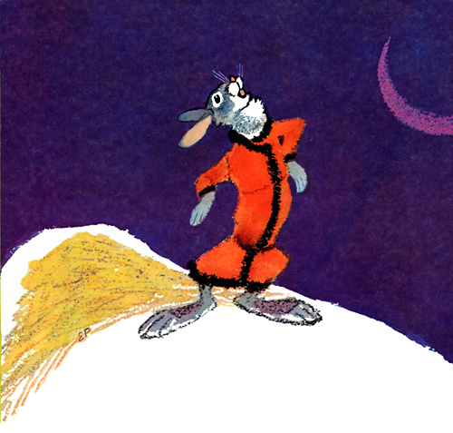

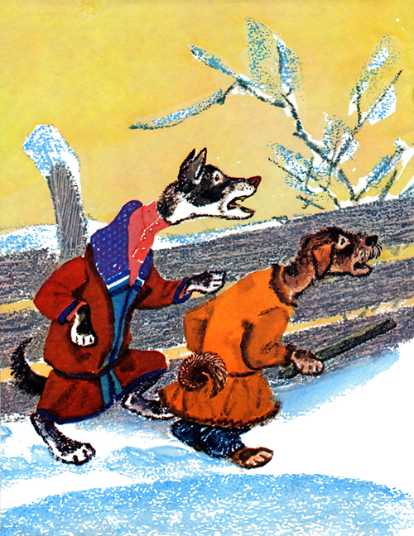

Игра «Какой, какая, какие?»
- Какой заяц в сказке? (Хвастун, задавака, трусливый…).
-Какая ворона? (Умная, большая, мудрая…).
-Какие собаки? (Быстрые, глупые, шумные…).

Приложение №3

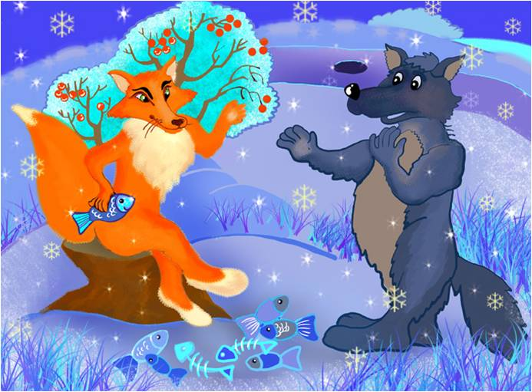

Игра «Придумай ласковое слово»
-Лиса-лисонька, Патрикеевна, кумушка, сестричка…
-Волк-волчонок, волчище, волчок…

Приложение №4

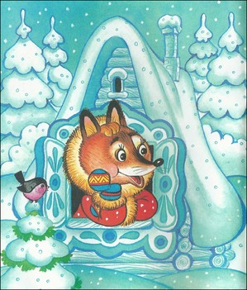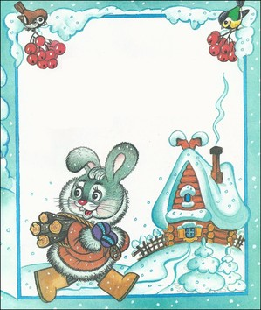

Игра «Кому какой дом?»
- медведю - берлога
- волку - логово
- птице - гнездо
- пчеле - улей
- лисе - нора
- белке - дупло
- собаке - конура
- муравью - муравейник
- курице – курятник
- человеку - дом

Приложение №5

Игра «Назови сказку по первой букве»
- М – «Маша и медведь»
- С – «Снегурочка», «Семь Симеонов, семь работников»
-Х – «Хаврошечка»
-Ц - «Царевна - лягушка»
- Р – «Рифмы»
- Г– «Гуси – лебеди»
-З – «Зимовье зверей», « Заяц – хвастун»

Приложение №6

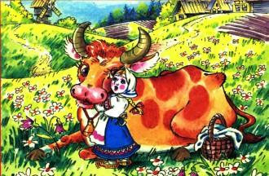
Игра «Наоборот» (противоположности)
УМНЫЙ – ГЛУПЫЙ
ЛЕНИВЫЙ –ТРУДОЛЮБИВЫЙ
ПРАВДА –ЛОЖЬ
КРАСИВЫЙ –БЕЗОБРАЗНЫЙ
НАЧАТЬ –ЗАКОНЧИТЬ
ГОВОРИТЬ –МОЛЧАТЬ
ТРУДИТЬСЯ –ЛЕНИТЬСЯ
РОДИНА –ЧУЖБИНА
МИР –ССОРА
ПОЛЬЗА –ВРЕД
ДОБРО –ЗЛО
РАДОСТЬ –ГРУСТЬ
ЗДОРОВЫЙ – БОЛЬНОЙ
РОБКИЙ – СМЕЛЫЙ
ХРАБРЫЙ –ТРУСЛИВЫЙ
ЛОВКИЙ –НЕУКЛЮЖИЙ
БЫСТРЫЙ –МЕДЛЕННЫЙ
ПОЛЕЗНЫЙ-ВРЕДНЫЙ
СЫТЫЙ – ГОЛОДНЫЙ
СМЕЯТЬСЯ – ПЛАКАТЬ
ПОМОГАТЬ – МЕШАТЬ
ГОВОРИТЬ – МОЛЧАТЬ
ДЕЛАТЬ – БЕЗДЕЛЬНИЧАТЬ

Приложение №7
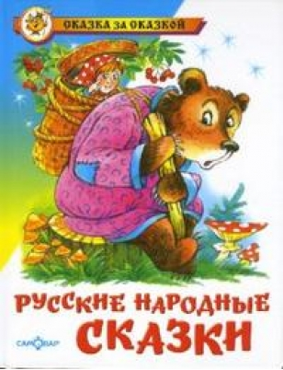

Игра «Не пропусти сказку»
Дорога, лиса, «Царевна - лягушка», ковёр – самолёт, пшеница, «Сивка – бурка», змея, дворец, «Василиса- прекрасная», муравей, театр, «Не плюй в колодец- пригодится воды напиться», игра, дед, внучка, «Колобок», малина, собака, «Рифмы», снег, зима, «Снегурочка», медведь, лиса, «Волк и лиса»

Приложение №8

 |  |  |  |  |  |  |  | 1. | с | и | м | е | о | н
 |  |  | 2. | л | я | г | у | ш | к | а
 |  |  |  |  |  | 3. | х | в | а | с | т | у | н
 |  |  |  |  |  | 4. | к | о | з | л | е | н | о | к
5. | х | а | в | р | о | ш | е | ч | к | а
 |  |  |  |  |  |  | 6. | р | и | ф | м | ы

По горизонтали:
- Имя семи братьев (Симеон)
- Животное: царевна – (лягушка)
- Заяц, который хвастался (хвастун)
- В кого превратился братец Иванушка, когда попил из козьего копытца? (козлёнок)
- Имя девочки, которой помогала корова (Хаврошечка)
- Когда так говорят, то получается стихотворение (рифмы)

В конце игры все дети получают сладкие призы.

